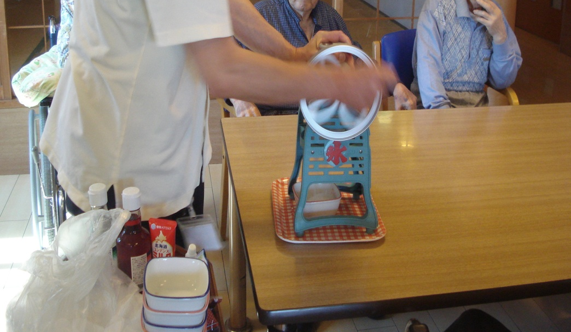
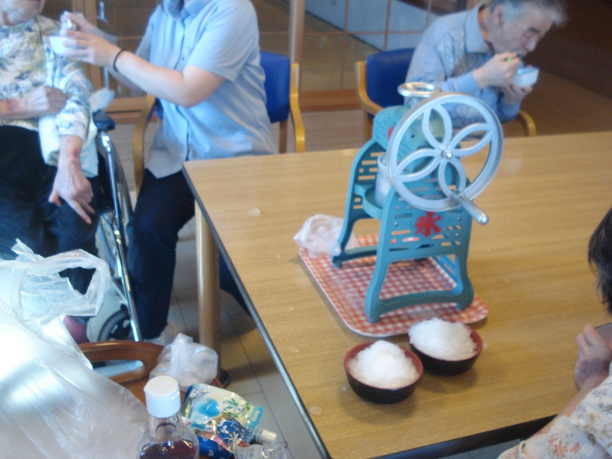
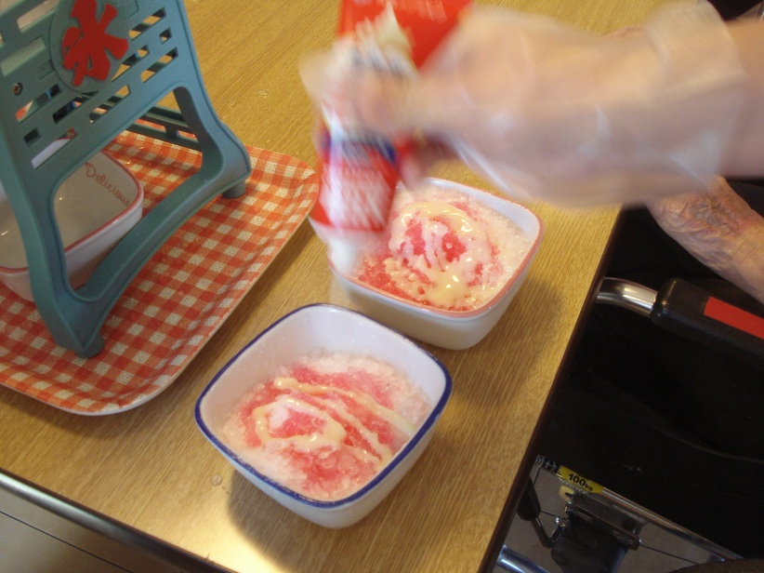
カキ氷
６月１９日、梅雨の晴れ間 暑い日でした。
２ユニットでカキ氷行事を行い涼みました！
イチゴミルク・メロン・ラムネ・練乳あんこ
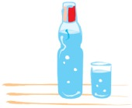
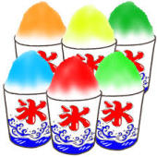
とても好評でした。

